«Азовсталь» как иллюстрация господства экономической составляющей
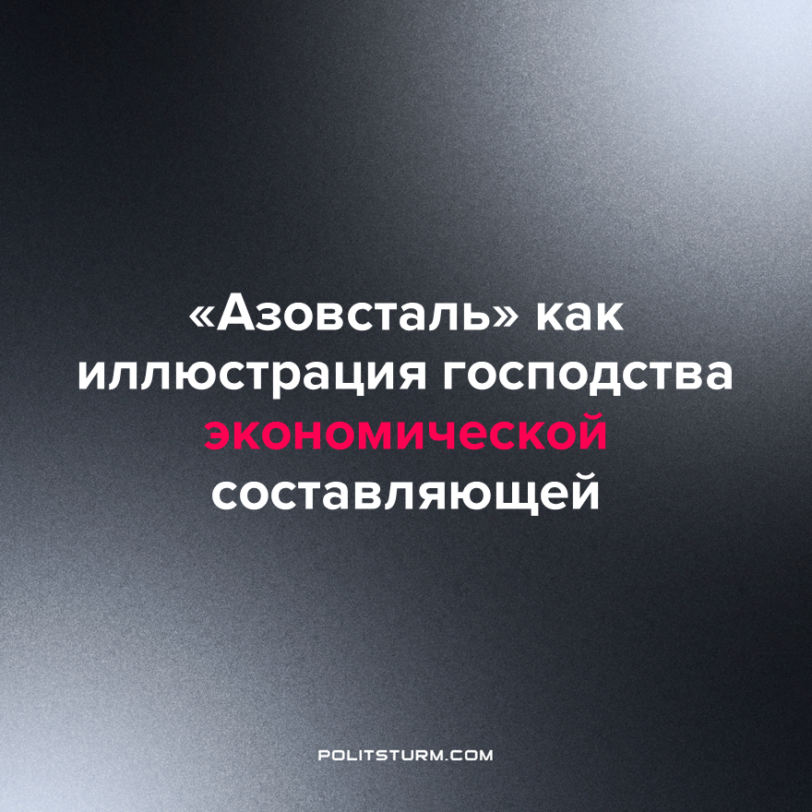

Оригинальная статья
2023-02-03
2 мин. на чтение

“Металлургический комбинат «Азовсталь», разрушенный в ходе боевых действий в ДНР в прошлом году, восстанавливать не планируется”, — сообщил «Роскапстрой».
Историческая справка:
Металлургический гигант, «Азовсталь», гордость советской индустриализации, был введён в эксплуатацию менее чем за три года, 12 августа 1933, а уже через 6 лет поставил рекорд по дневной выплавке чугуна. К 1941 году на заводе на полную мощность работали 4 домны и 6 качающихся мартеновских печей. Под заводом, помимо производственных помещений, было оборудовано 36 бомбоубежищ, которые могли выдержать прямое попадание ядерного боеприпаса.
Примечателен тот факт, что предприятие ни на один день не останавливалось даже во время немецкой оккупации. Нацисты, остро нуждающиеся в больших объёмах чугуна, передали «Азовсталь» во владение сталелитейной корпорации «Круппа». Правда, из-за постоянных налётов советской авиации и действий подпольщиков завод так и не смог выйти на полную мощность.
К 1991 году комбинат стал одним из крупнейших металлургических предприятий в мире. Для понимания масштабов производства достаточно упомянуть, что почти две трети рельс для железных дорог России и Украины произведены именно в цехах «Азовстали».
После распада СССР завод, несмотря на варварское использование «эффективными украинскими собственниками» в лице Рината Ахметова, оставался одним из важнейших предприятий для экономики Украины.
Современному российскому капиталу металлургический гигант оказался не нужен да и не выгоден. В РФ есть аналогичные предприятия, правда, с наступлением капитализма не развивающие большие мощности. К тому же из-за санкций экспорт металла сильно снизился, а внутренний рынок не способен аккумулировать такое количество продукции.
Подробнее про истинные причины и цели СВО можно прочитать в нашей статье «Зачем Украина нужна российскому капиталу?».
Первоначально вместо легендарной «Азовстали» планировался парк для развития туристической инфраструктуры, но, скорее всего, территорию застроят одинаковыми безликими многоэтажками с микроскопическими квартирами-студиями.
Сегодня, в период спада производства и резкого снижения потребительского спроса, строительство «человейников» для последующей продажи квартир в ипотеку – один из самых прибыльных бизнесов, так как государство, используя «материнский капитал», фактически принуждает молодые семьи к заключению кредитных договоров, и дотирует банковский сектор из бюджета. То есть россияне из собственного кармана за счёт налогов, прямых или косвенных, обеспечивают банкам растущие прибыли, что гораздо выгоднее восстановления не нужных капитализму производственных мощностей и рабочих мест.
Источники: ТАСС – «Роскапстрой» заявил, что «Азовсталь» восстанавливаться не будет» от 24 января 2023 г.
РИА Новости Крым – «Что нужно знать об "Азовстали"» от 15 мая 2022 г.
Коммерсантъ – «"Азовсталь": от первой домны до "восстановлению не подлежит"» от 06 мая 2022 г.

Оригинальная статья

